第52课时 专题强化：测电阻的其他几种方法
目标要求 1.掌握伏伏法、安安法、替代法、半偏法、电桥法等测电阻的方法。2.会利用定值电阻按照实验要求设计实验电路。3.会利用电学实验知识探索创新实验方案。

考点一 差值法
1.电压表差值法(伏伏法)(如图所示)
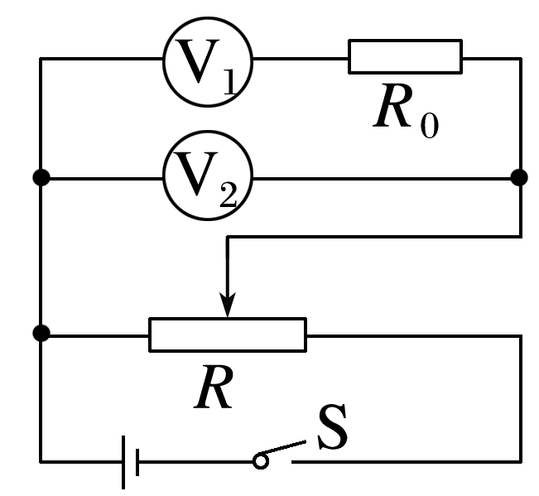
(1)基本原理：定值电阻R₀两端的电压U₀=U₂-U₁，流过电压表的电流I₁=$\frac{U_{2}-U_{1}}{R_{0}}$。
(2)可测物理量：
①若R₀为已知量，可求得电压表的内阻
r₁=$\frac{U_{1}}{U_{2}-U_{1}}$R₀；
②若r₁为已知量，可求得R₀=$\frac{U_{2}-U_{1}}{U_{1}}$r₁。
2.电流表差值法(安安法)(如图所示)
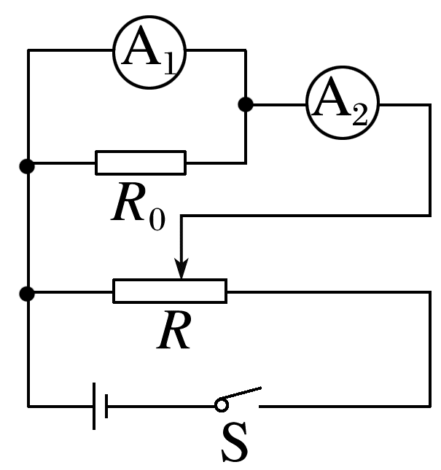
(1)基本原理：流过定值电阻R₀的电流I₀=I₂-I₁，电流表两端的电压U₁=(I₂-I₁)R₀。
(2)可测物理量：
①若R₀为已知量，可求得电流表的内阻r₁=$\frac{(I_{2}-I_{1})R_{0}}{I_{1}}$；
②若r₁为已知量，可求得R₀=$\frac{I_{1}r_{1}}{I_{2}-I_{1}}$。
例1 (2025·云南卷·12)基于铂电阻阻值随温度变化的特性，某兴趣小组用铂电阻做了测量温度的实验。可选用的器材如下：Pt1000型号铂电阻、电源E(电动势5 V，内阻不计)、电流表A₁(量程100 μA，内阻4.5 kΩ)、电流表A₂(量程500 μA，内阻约1 kΩ)、定值电阻R₁(阻值15 kΩ)、定值电阻R₂(阻值1.5 kΩ)、开关S和导线若干。
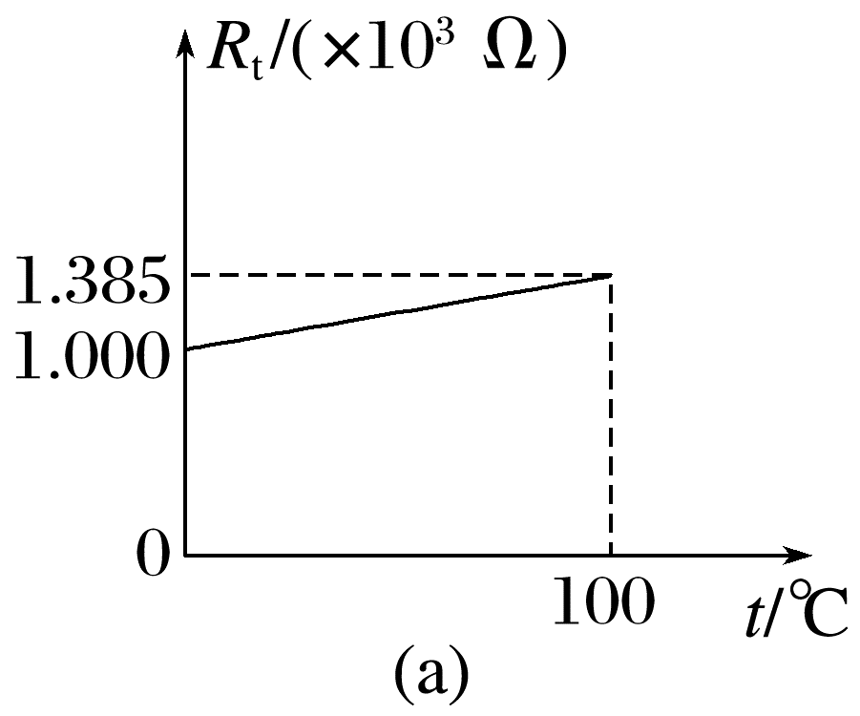
查阅技术手册可知，Pt1000型号铂电阻测温时的工作电流在0.1~0.3 mA之间，在0~100 ℃范围内，铂电阻的阻值R_{t}随温度t的变化视为线性关系，如图(a)所示。
完成下列填空：
(1)由图(a)可知，在0~100 ℃范围内，温度每升高1 ℃，该铂电阻的阻值增加 Ω；
(2)兴趣小组设计了如图(b)所示的甲、乙两种测量铂电阻阻值的电路图，能准确测出铂电阻阻值的是 (填“甲”或“乙”)，保护电阻R应选 (填“R₁”或“R₂”)；
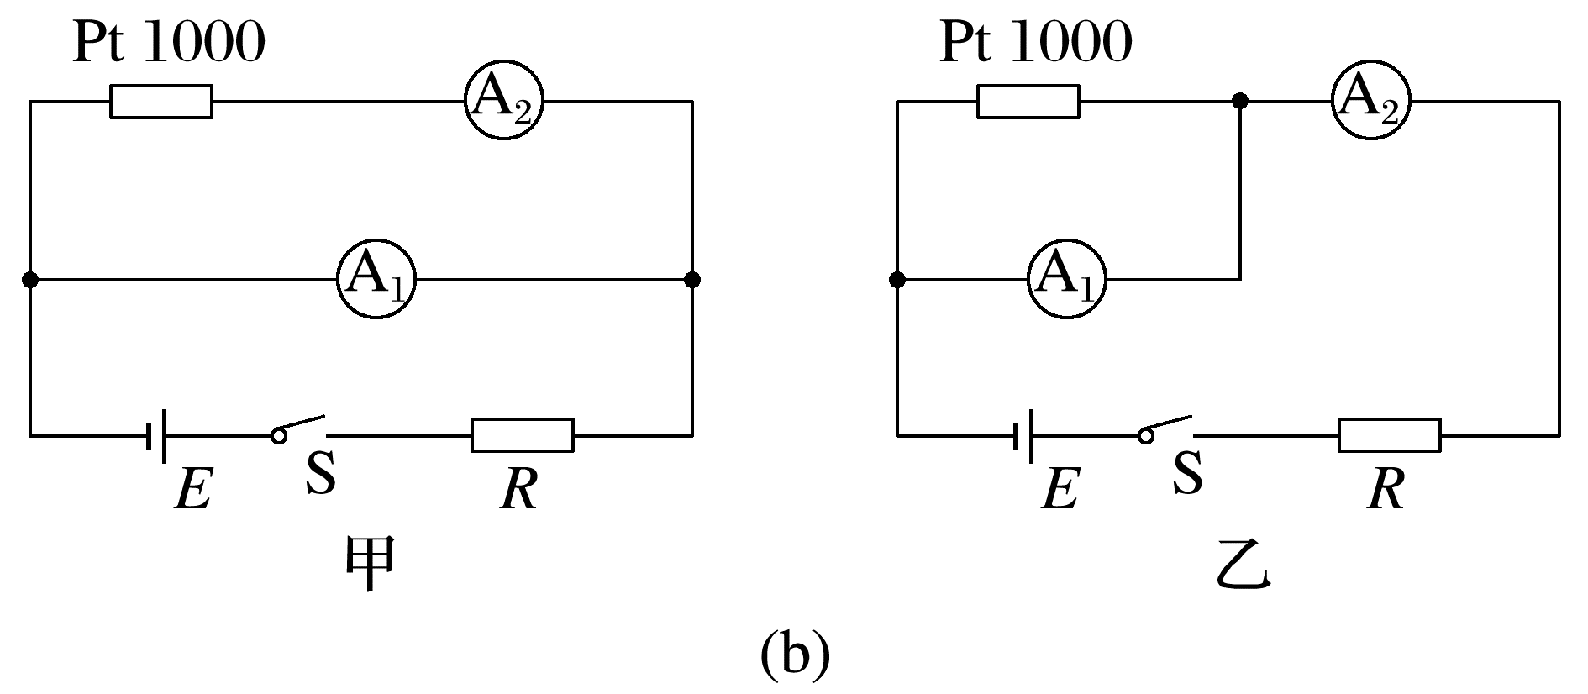
(3)用(2)问中能准确测出铂电阻阻值的电路测温时，某次测量读得A₂示数为295 μA，A₁示数如图(c)所示，该示数为 μA，则所测温度为 ℃(计算结果保留2位有效数字)。
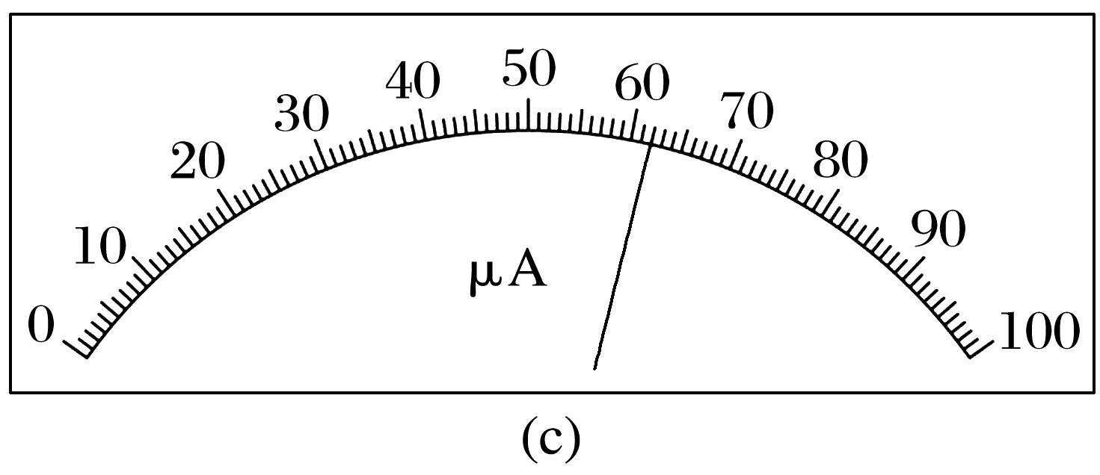
答案 (1)3.85 (2)乙 R₁ (3)62.0 51
解析 (1)温度每升高1 ℃，该铂电阻的阻值增加ΔR=$\frac{1.385-1.000}{100}$×10³ Ω=3.85 Ω
(2)由于A₁内阻确定，所以用A₁“测量”电阻的电压，用A₂与A₁之差来测量经过铂电阻的电流，故能准确测出铂电阻阻值的是乙；
电路中的最大电流为0.3 mA，可得电路中的最小阻值R_{min}=$\frac{5}{0.000 3}$ Ω≈17 kΩ，可知保护电阻R应选R₁。
(3)由题图可知A₁的最小分度值为1 μA，则其读数为62.0 μA；
根据欧姆定律可得R=$\frac{I_{1}R_{A1}}{I_{2}-I_{1}}$
根据题图(a)可知R=1 000+3.85t
代入数据，解得t≈51 ℃。
例2 (2024·新课标卷·23)学生实验小组要测量量程为3 V的电压表V的内阻R_{V}。可选用的器材有：多用电表，电源E(电动势5 V)，电压表V₁(量程5 V，内阻约3 kΩ)，定值电阻R₀(阻值为800 Ω)，滑动变阻器R₁(最大阻值50 Ω)，滑动变阻器R₂(最大阻值5 kΩ)，开关S，导线若干。
完成下列填空：
(1)利用多用电表粗测待测电压表的内阻。首先应 (把下列实验步骤前的字母按正确操作顺序排列)。
A.将红、黑表笔短接
B.调节欧姆调零旋钮，使指针指向零欧姆
C.将多用电表选择开关置于欧姆挡“×10”位置
再将多用电表的红、黑表笔分别与待测电压表的 (填“正极、负极”或“负极、正极”)相连，欧姆表的指针位置如图(a)中虚线Ⅰ所示。为了减少测量误差，应将选择开关旋转到欧姆挡 (填“×1”“×100”或“×1k”)位置，重新调节后，测量得到指针位置如图(a)中实线Ⅱ所示，则实验小组粗测得到的该电压表内阻为 kΩ(结果保留1位小数)。
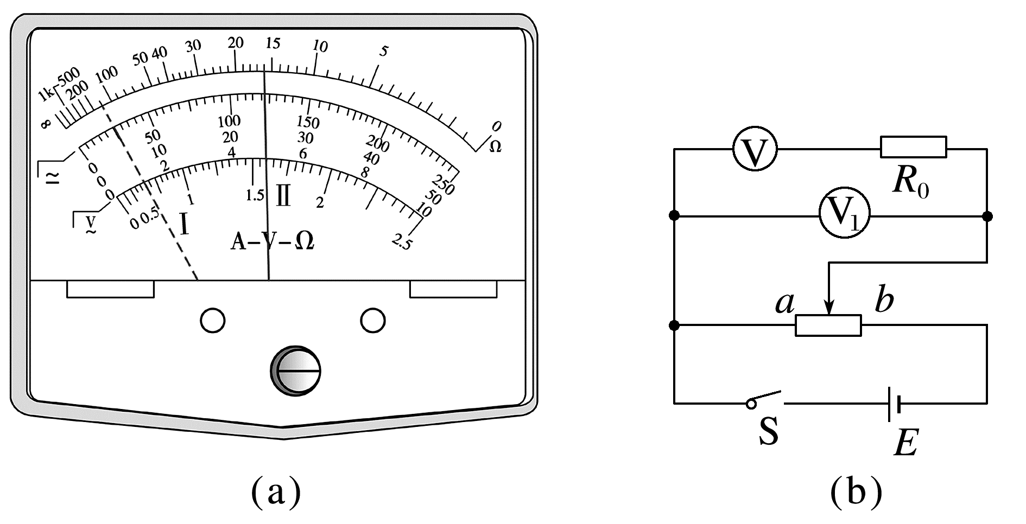
(2)为了提高测量精度，他们设计了如图(b)所示的电路，其中滑动变阻器应选 (填“R₁”或“R₂”)，闭合开关S前，滑动变阻器的滑片应置于 (填“a”或“b”)端。
(3)闭合开关S，滑动变阻器滑片滑到某一位置时，电压表V₁、待测电压表的示数分别为U₁、U，则待测电压表内阻R_{V}= (用U₁、U和R₀表示)。
(4)测量得到U₁=4.20 V，U=2.78 V，则待测电压表内阻R_{V}= kΩ(结果保留3位有效数字)。
答案 (1)CAB 负极、正极 ×100 1.6
(2)R₁ a (3)$\frac{UR_{0}}{U_{1}-U}$ (4)1.57
解析 (1)利用多用电表粗测待测电压表的内阻。首先应选择欧姆挡，将多用电表选择开关置于欧姆挡“×10”位置；接着将红、黑表笔短接；进行欧姆调零；使指针指向零欧姆。故操作顺序为CAB。
多用电表使用时电流应“红进黑出”，电压表电流应“+”接线柱进“-”接线柱出，故将多用电表的红、黑表笔分别与待测电压表的负极、正极相连。
读数时欧姆表的指针位置如题图(a)中虚线Ⅰ所示，偏转角度较小即倍率选择过小，为了减少测量误差，应将选择开关旋转到欧姆挡倍率较大处，而根据表中数据可知选择“×1 k”倍率又过大，故应选择欧姆挡“×100”；
测量得到指针位置如题图(a)中实线Ⅱ所示，则实验小组粗测得到的该电压表内阻为
R=16.0×100 Ω=1.6 kΩ
(2)题图(b)所示的电路，滑动变阻器采用的是分压式接法，为了方便调节，应选最大阻值较小的滑动变阻器即R₁；为保护电路，且测量电路部分电压从零开始调节，闭合开关S前，滑动变阻器的滑片应置于a端。
(3)通过待测电压表的电流大小与定值电阻电流相同，为I=$\frac{U_{1}-U}{R_{0}}$
根据欧姆定律得待测电压表的内阻为
R_{V}=$\frac{U}{I}$=$\frac{UR_{0}}{U_{1}-U}$
(4)测量得到U₁=4.20 V，U=2.78 V，
代入待测电压表的内阻表达式R_{V}=$\frac{UR_{0}}{U_{1}-U}$，
则待测电压表内阻
R_{V}=$\frac{2.78×800}{4.20-2.78}$ Ω≈1 566 Ω≈1.57 kΩ。

考点二 替代法
如图所示，开关S先接1，让待测电阻串联后接到电动势恒定的电源上，调节R₂，使电表指针指在适当位置读出电表示数；然后开关S接2，将电阻箱串联后接到同一电源上，保持R₂阻值不变，调节电阻箱的阻值，使电表的读数仍为原来记录的读数，则电阻箱的读数等于待测电阻的阻值。
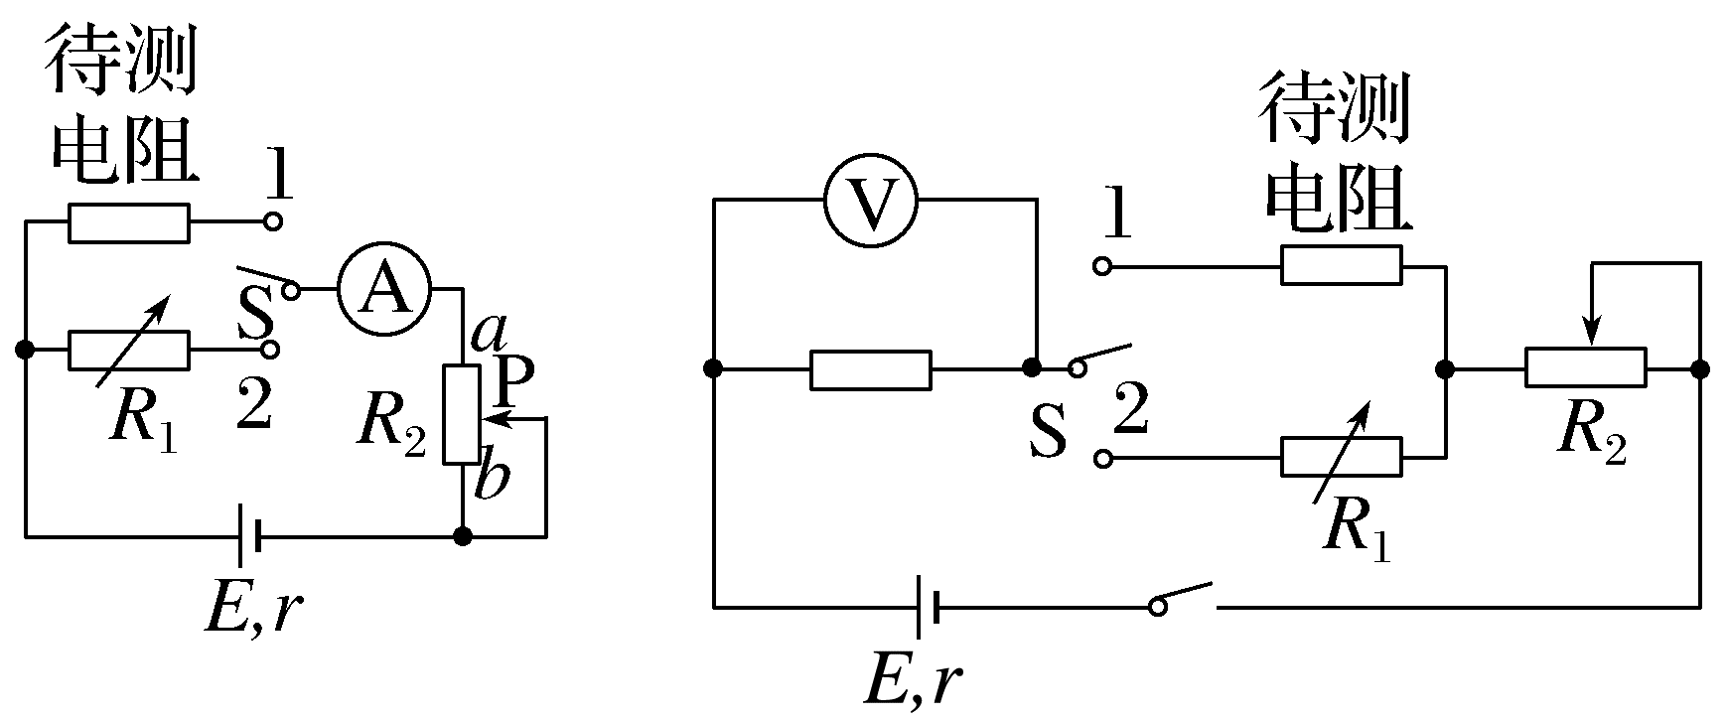
例3 (2021·浙江6月选考·18)小李在实验室测量一电阻R的阻值。
(1)因电表内阻未知，用如图甲所示的电路来判定电流表该内接还是外接。正确连线后，合上开关S，将滑动变阻器的滑片P移至合适位置。单刀双掷开关K掷到1，电压表的读数U₁=1.65 V，电流表的示数如图乙所示，其读数I₁= A；将K掷到2，电压表和电流表的读数分别为U₂=1.75 V，I₂=0.33 A。由此可知应采用电流表 (填“内”或“外”)接法。
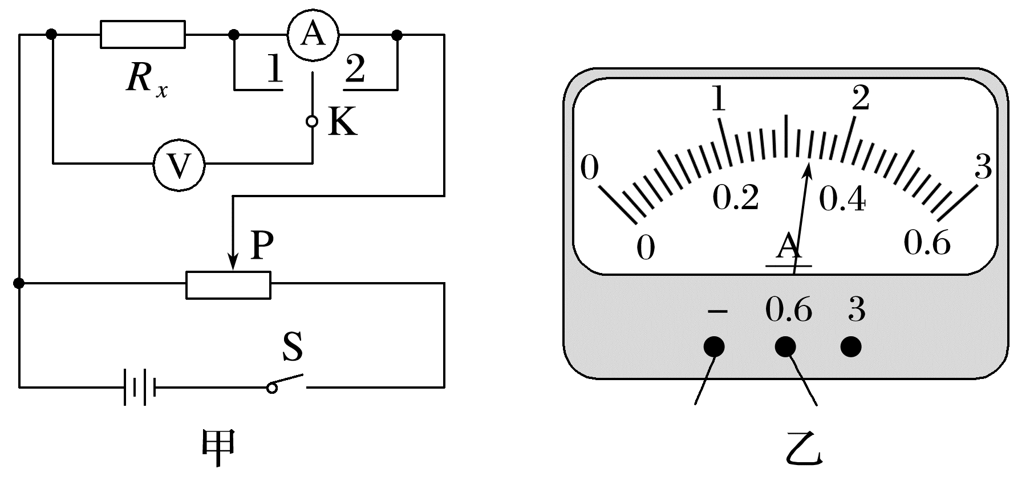
(2)完成上述实验后，小李进一步尝试用其他方法进行实验：
①器材与连线如图丙所示，请在虚线框中画出对应的电路图；
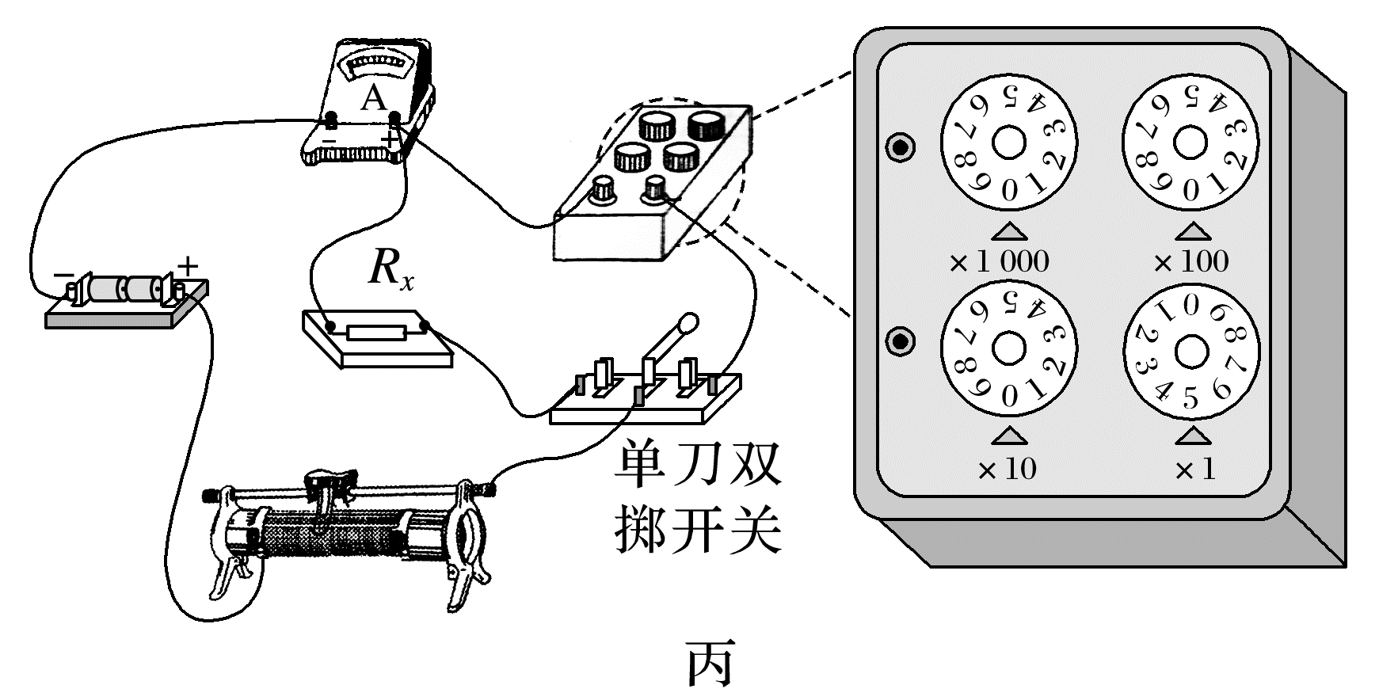

②先将单刀双掷开关掷到左边，记录电流表读数，再将单刀双掷开关挪到右边，调节电阻箱的阻值，使电流表的读数与前一次尽量相同，电阻箱的示数如图所示。则待测电阻R_{x}= Ω。此方法 (填“有”或“无”)明显的实验误差，其理由是 。
答案 (1)0.34 外 (2)①见解析图 ②5 有 电阻箱的最小分度与待测电阻比较接近(或其他合理解释)
解析 (1)由电流表的表盘可知电流I₁大小为0.34 A
电压表的百分比变化为
η₁=$\frac{1.75-1.65}{1.75}$×100%≈5.7%
电流表的百分比变化为
η₂=$\frac{0.34-0.33}{0.33}$×100%≈3.0%，可知电压表的示数变化更明显，故采用电流表外接法。
(2)①电路图如图：
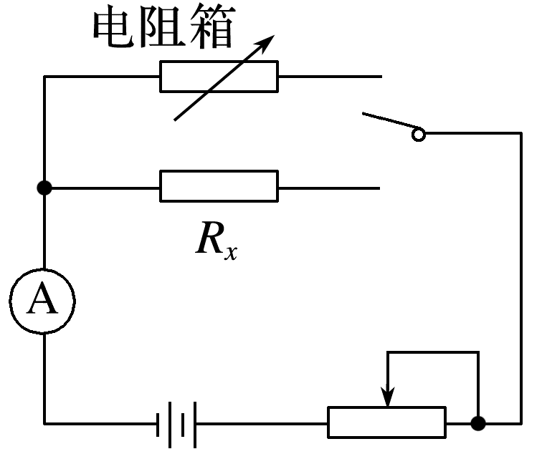
②电阻箱读数为5 Ω，两次电路中电流相同，可得R_{x}=5 Ω
电阻箱的最小分度和待测电阻阻值接近，这样测得的阻值不够精确，如待测电阻阻值为5.4 Ω，则实验只能测得其为R_{x}=5 Ω，误差较大。

考点三 半偏法
1.电流表半偏法(电路图如图所示)
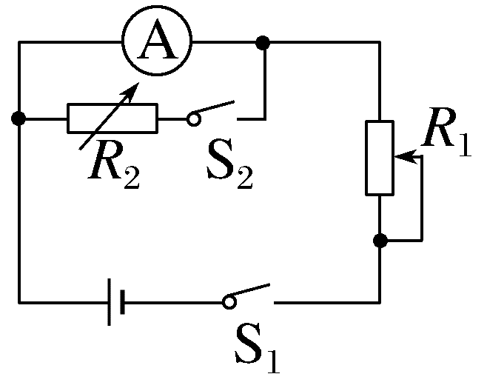
(1)实验步骤
①先断开S₂，再闭合S₁，将R₁由最大阻值逐渐调小，使电流表读数等于其量程I_{m}；
②保持R₁不变，闭合S₂，将电阻箱R₂由最大阻值逐渐调小，当电流表读数等于$\frac{1}{2}$I_{m}时记录下R₂的值，则R_{A}=R₂。
(2)实验原理
当闭合S₂时，因为R₁≫R_{A}，故总电流变化极小，认为不变仍为I_{m}，电流表读数为$\frac{I_{m}}{2}$，则R₂中电流为$\frac{I_{m}}{2}$，所以R_{A}=R₂。
(3)误差分析
①测量值偏小：R_{A测}=R₂<R_{A真}。
②原因分析：当闭合S₂时，总电阻减小，实际总电流增大，大于原电流表的满偏电流，而此时电流表半偏，所以流经R₂的电流比电流表所在支路的电流大，R₂的电阻比电流表的内阻小，而我们把R₂的读数当成电流表的内阻，故测得的电流表的内阻偏小。
③减小误差的方法：选电动势较大的电源E，选阻值非常大的滑动变阻器R₁，满足R₁≫R_{A}。
2.电压表半偏法(电路图如图所示)
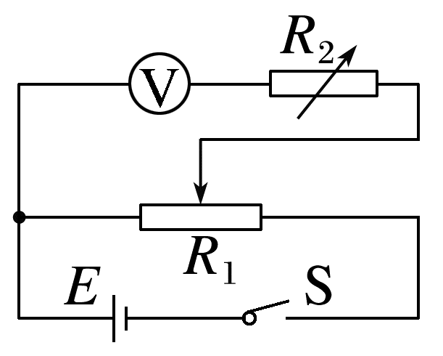
(1)实验步骤
①将R₂的阻值调为零，闭合S，调节R₁的滑动触头，使电压表读数等于其量程U_{m}；
②保持R₁的滑动触头不动，调节R₂，当电压表读数等于$\frac{1}{2}$U_{m}时记录下R₂的值，则R_{V}=R₂。
(2)实验原理：R_{V}≫R₁，R₂接入电路时可认为电压表和R₂两端的总电压不变，仍为U_{m}，当电压表示数调为$\frac{U_{m}}{2}$时，R₂两端电压也为$\frac{U_{m}}{2}$，则二者电阻相等，即R_{V}=R₂。
(3)误差分析
①测量值偏大：R_{V测}=R₂>R_{V真}。
②原因分析：当R₂的阻值由零逐渐增大时，R₂与电压表两端的总电压也将逐渐增大，因此电压表读数等于$\frac{1}{2}$U_{m}时，R₂两端的实际电压将大于$\frac{1}{2}$U_{m}，使R₂>R_{V}，从而造成R_{V}的测量值偏大。显然电压表半偏法适用于测量内阻较大的电压表的电阻。
③减小误差的方法：选电动势较大的电源E，选阻值较小的滑动变阻器R₁，满足R₁≪R_{V}。
例4 (2023·海南卷·15)用如图所示的电路测量一个量程为100 μA，内阻约为2 000 Ω的微安表头的内阻，所用电源的电动势约为12 V，有两个电阻箱可选，R₁(0 ~ 9 999.9 Ω)，R₂(0 ~ 99 999.9 Ω)
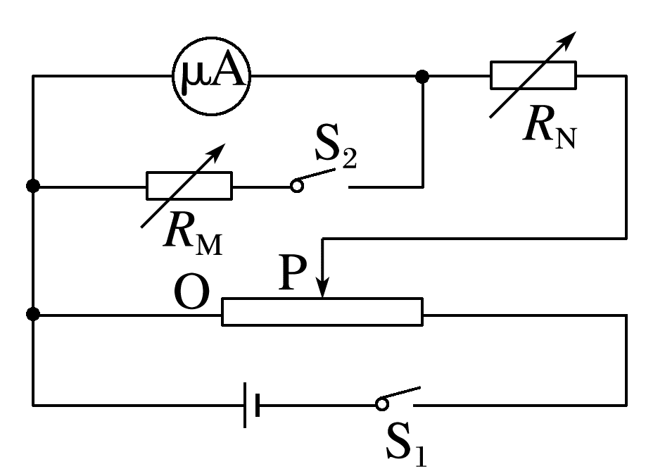
(1)R_{M}应选 ，R_{N}应选 ；
(2)根据电路图，请把实物连线补充完整；
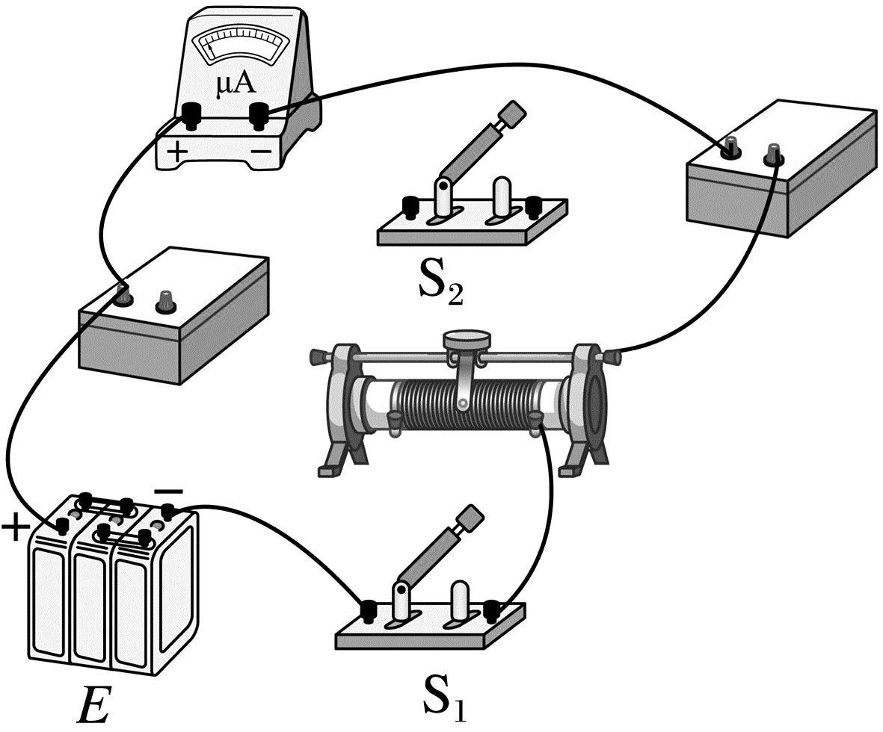
(3)下列操作顺序合理排列是 ；
①将变阻器滑动头P移至最左端，将R_{N}调至最大值；
②闭合开关S₂，调节R_{M}，使微安表半偏，并读出R_{M}阻值；
③断开S₂，闭合S₁，调节滑动头P至某位置再调节R_{N}使表头满偏；
④断开S₁、S₂，拆除导线，整理好器材
(4)如图是R_{M}调节后面板，则待测表头的内阻为 ，该测量值 (填“大于”“小于”或“等于”)真实值；
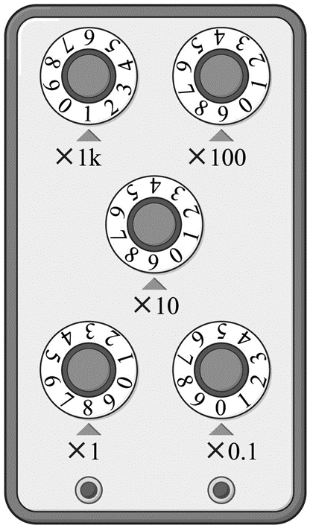
(5)将该微安表改装成量程为2 V的电压表后，某次测量指针指在图示位置，则待测电压为 V(保留3位有效数字)；
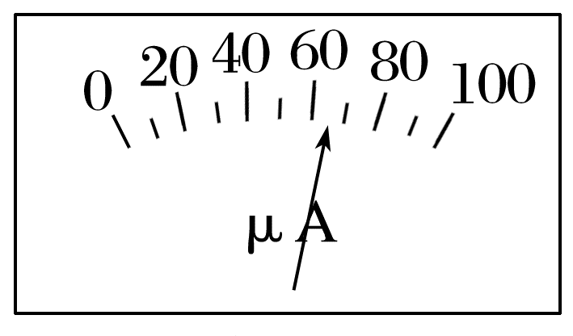
(6)某次半偏法测量表头内阻的实验中，S₂断开，电表满偏时读出R_{N}值，在滑动头P不变，S₂闭合后调节电阻箱R_{M}，使电表半偏时读出R_{M}，若认为OP间电压不变，则微安表内阻为 (用R_{M}、R_{N}表示)。
答案 (1)R₁ R₂ (2)见解析图 (3)①③②④
(4)1 998.0 Ω 小于 (5)1.30 (6)$\frac{R_{N}R_{M}}{R_{N}-R_{M}}$
解析 (1)根据半偏法的测量原理可知，R_{M}与R_{A}相差不大，当闭合S₂之后，滑动变阻器上方的电流应变化极小，就需要R_{N}较大。故R_{M}应选R₁，R_{N}应选R₂。
(2)根据电路图连接实物图有
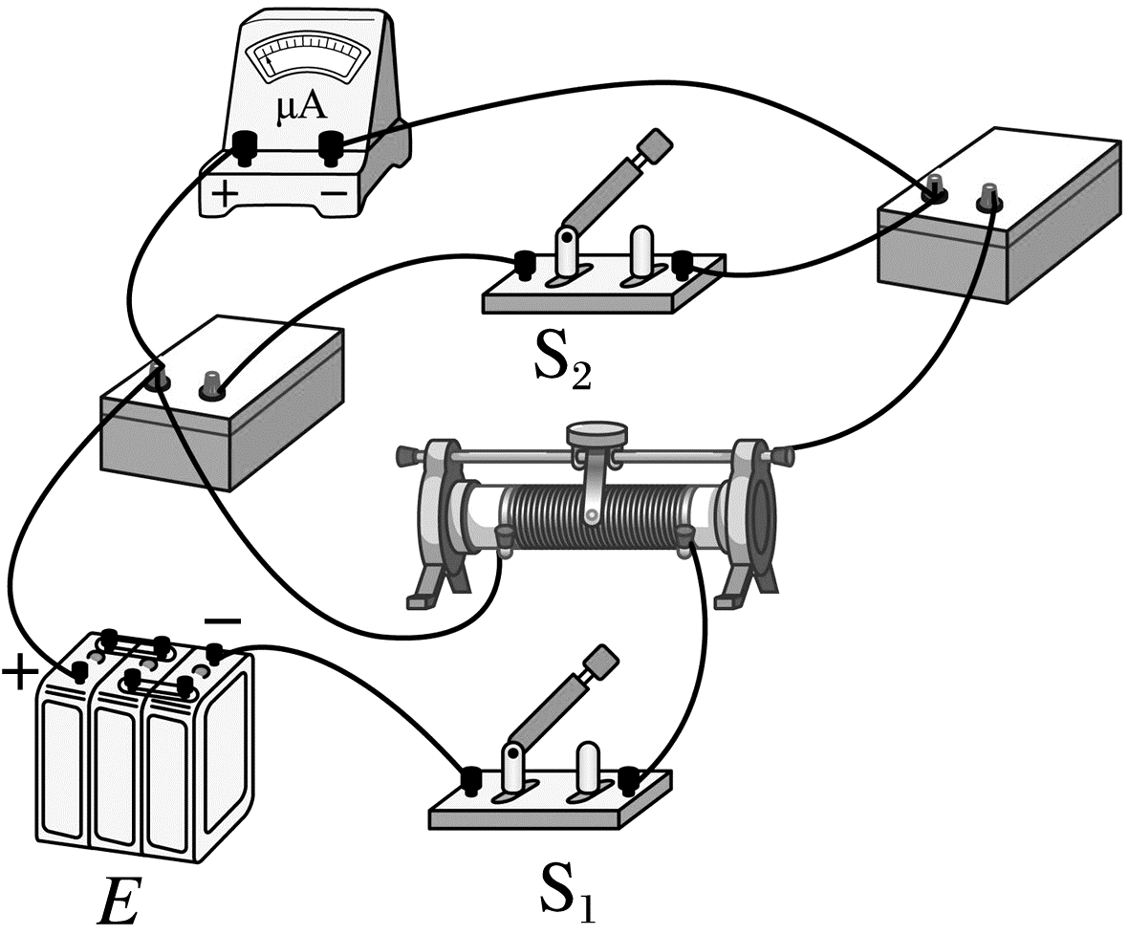
(3)半偏法的实验步骤应为
①将变阻器滑动头P移至最左端，将R_{N}调至最大值；
③断开S₂，闭合S₁，调节滑动头P至某位置再调节R_{N}使表头满偏；
②闭合开关S₂，调节R_{M}，使微安表半偏，并读出R_{M}阻值；
④断开S₁、S₂，拆除导线，整理好器材。
(4)R_{M}调节后面板读数为1 998.0 Ω，即待测表头的内阻为1 998.0 Ω。
闭合S₂后，R_{M}与R_{A}的并联阻值小于R_{A}的阻值，则流过R_{N}的电流大于原来的电流，则流过R_{M}的电流大于$\frac{I_{原}}{2}$，故待测表头的内阻的测量值小于真实值。
(5)将该微安表改装成量程为2 V的电压表，则需要串联一个电阻R₀，则有U=I_{g}(R_{g}+R₀)
此时的电压读数有U'=I'(R_{g}+R₀)
其中U=2 V，I_{g}=100 μA，I'=65 μA
联立解得U'=1.30 V
(6)根据题意由OP间电压不变，
可得I(R_{A}+R_{N})=($\frac{I}{2}$+$\frac{\frac{I}{2}R_{A}}{R_{M}}$)R_{N}+$\frac{I}{2}$·R_{A}，
解得R_{A}=$\frac{R_{N}R_{M}}{R_{N}-R_{M}}$。

考点四 电桥法
1.操作：如图甲所示，实验中调节电阻箱R₃，使灵敏电流计G的示数为0。
2.原理：当I_{G}=0时，有U_{AB}=0，则U_{R1}=U_{R3}，U_{R2}=U_{Rx}；电路可以等效为如图乙所示。
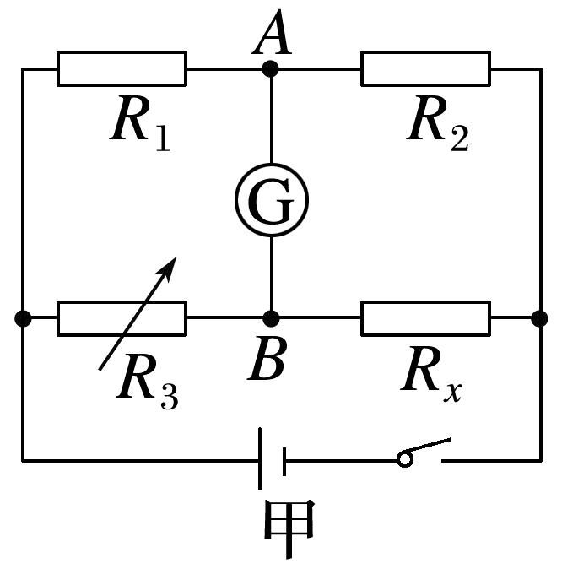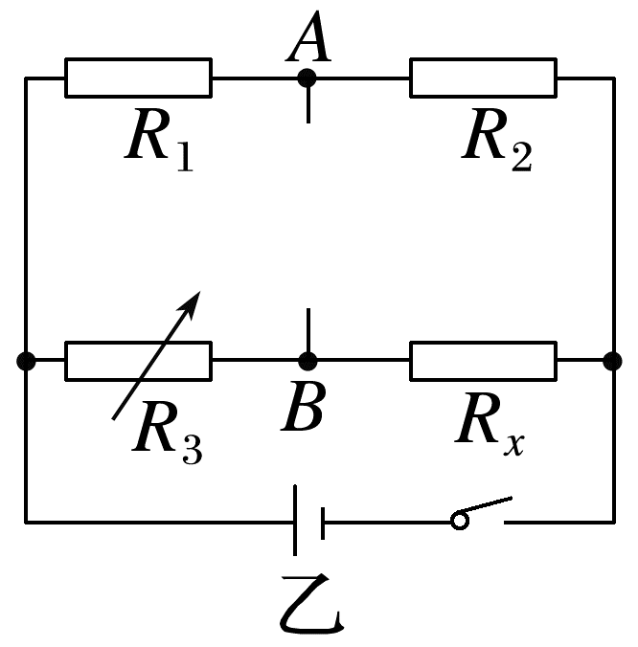
根据欧姆定律有$\frac{U_{R1}}{R_{1}}$=$\frac{U_{R2}}{R_{2}}$，$\frac{U_{R1}}{R_{3}}$=$\frac{U_{R2}}{R_{x}}$，由以上两式解得R₁R_{x}=R₂R₃或$\frac{R_{1}}{R_{2}}$=$\frac{R_{3}}{R_{x}}$，这就是电桥平衡的条件，由该平衡条件可求出被测电阻R_{x}的阻值。
例5 灵敏电流计在电学实验中有非常重要的作用，除了用于改装电表外，我们常常运用它“灵敏”的特性来设计电路。在含灵敏电流计的电路中，当通过其电流为零时，其所在处可理解为断路，也可理解为两端电势相等，等同于同一结点。某同学利用灵敏电流计的“灵敏”特性设计了一个电路来测量某定值电阻R_{x}的阻值(约为20 Ω)。所用实验器材如下：
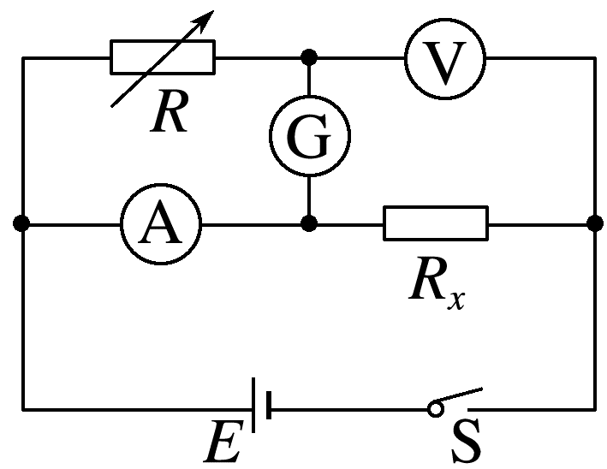
A.电压表V₁(量程0~3 V，内阻约为12 kΩ)；
B.电压表V₂(量程0~9 V，内阻约为30 kΩ)；
C.电流表A₁(量程0~150 mA，内阻约为10 Ω)；
D.电流表A₂(量程0~0.6 A，内阻约为1 Ω)；
E.电流计G(量程0~100 μA，内阻约为120 Ω)；
F.电阻箱R(0~9 999.9 Ω)；
G.电源E(3 V，内阻很小)
(1)为了较准确地测量电阻R_{x}，电压表应选 (选填“A”或“B”)，电流表应选 (选填“C”或“D”)。
(2)为方便实验调节，闭合开关S前电阻箱应调整至 kΩ。
(3)闭合开关S后，调节电阻箱的阻值，当电流计读数为零时，分别读取并记录电阻箱阻值R、电压表读数U和电流表读数I，则待测电阻R_{x}的测量值为 (用题目给出的物理量表示)。
(4)考虑电表内阻影响，待测电阻R_{x}的测量值 (选填“大于”“等于”或“小于”)真实值。
答案 (1)A C (2)6 (3)$\frac{U}{I}$ (4)等于
解析 (1)由题意可知，电源电动势为3 V，电路中最大电压为3 V，为了测量准确，则电压表应该选择量程0~3 V的，即选A。
由题意可知，待测电阻约为20 Ω，电路中的最大电流为I=$\frac{U}{R}$=150 mA，为了测量准确，电流表应该选择量程0~150 mA的，即选C。
(2)为保护电路安全，初始时，应该使灵敏电流计示数为零，即$\frac{R}{R_{V}}$=$\frac{R_{A}}{R_{x}}$，解得R=6 kΩ。
(3)当电流计读数为零时，待测电阻R_{x}的测量值为R_{x}=$\frac{U}{I}$。
(4)由于电流计读数为零，则电流表和电压表示数均代表待测电阻两端的电压和电流，所以待测电阻的测量值等于真实值。

课时精练
[分值：40分]
1.(10分)(2025·新课标卷·23)用伏安法可以研究电学元件的伏安特性。阻值不随电流、电压变化的元件称为线性电阻元件，否则称为非线性电阻元件。
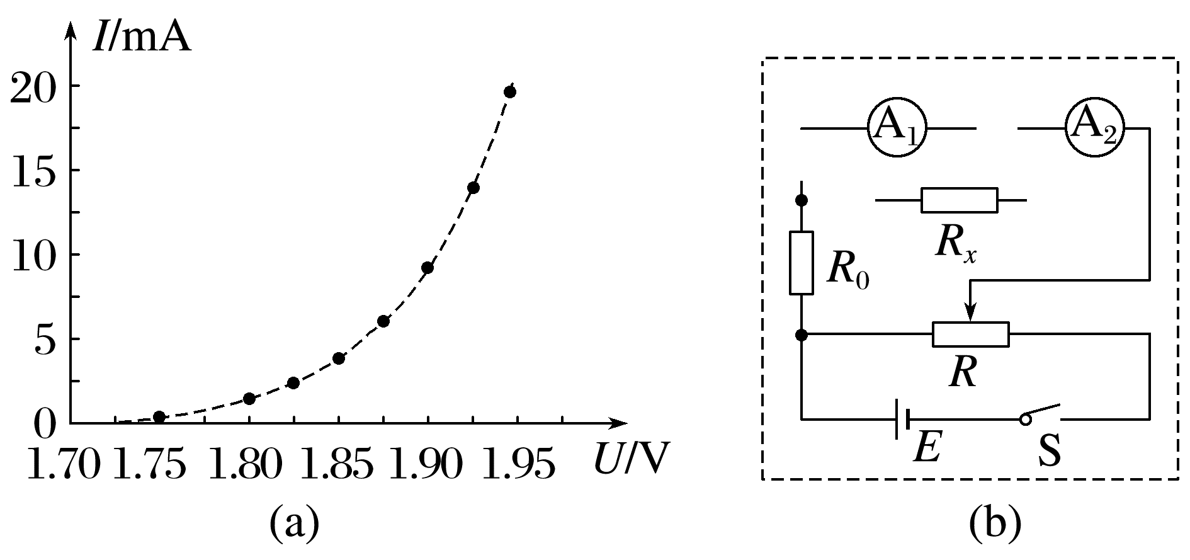
(1)(4分)利用伏安法测量某元件的电阻，电流表和电压表的示数分别记为I和U。若将电流表内接，则U 元件两端的电压，$\frac{U}{I}$ 元件的电阻；将电流表外接，则I 流过元件的电流，$\frac{U}{I}$ 元件的电阻(均选填“小于”或“大于”)。
(2)(2分)图(a)是某实验小组用电流表内接法测得的某元件的伏安特性曲线，由图可知，所测元件是 (选填“线性”或“非线性”)电阻元件。随着电流的增加，元件的电阻 (选填“增大”“不变”或“减小”)。
(3)(4分)利用电流表A₁(内阻r₁)、电流表A₂(内阻未知)以及一个用作保护电阻的定值电阻R₀(阻值未知)，测量电阻R_{x}的阻值。将图(b)中的器材符号的连线补充完整，完成实验电路原理图。按完整的实验电路测量R_{x}，某次测量中电流表A₁和A₂的示数分别为I₁和I₂，则R_{x}= (用I₁、I₂和r₁表示)。
答案 (1)大于 大于 大于 小于 (2)非线性 减小 (3)见解析图 $\frac{I_{1}r_{1}}{I_{2}-I_{1}}$
解析 (1)若将电流表内接，电流表与元件串联，电流表的示数为流过元件的真实电流，而电压表测量的是电流表和元件两端的总电压，所以U大于元件两端的电压，所以$\frac{U}{I}$大于元件的电阻，将电流表外接，电压表与元件并联，电压表的示数为元件两端的真实电压，而电流表测量的是通过电压表和元件的总电流，所以I大于流过元件的电流，所以$\frac{U}{I}$小于元件的电阻。
(2)根据线性元件与非线性元件的定义由题图(a)可知，所测元件是非线性电阻元件。根据R=$\frac{U}{I}$，在伏安特性曲线上某点与原点连线的斜率的倒数表示电阻，随着电流的增加，曲线某点与原点连线的斜率逐渐增大，其倒数逐渐减小，所以元件的电阻减小。
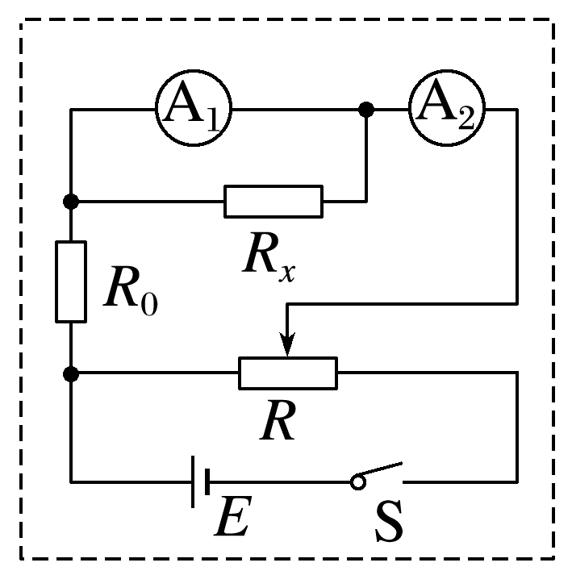
(3)将电流表A₁与R_{x}并联，再与电流表A₂、定值电阻R₀串联接入电路。电路图如图所示
根据并联电路电压相等有I₁r₁=(I₂-I₁)R_{x}
可得R_{x}=$\frac{I_{1}r_{1}}{I_{2}-I_{1}}$。
2.(10分)(2025·广东潮州市联考)某实验小组欲利用热敏电阻设计一款温度报警器，器材有电源E₁(电动势为12 V，内阻不计)，电源E₂(电动势为1.5 V，内阻不计)，电流表A(量程为0.6 A，内阻很小)，电压表V(量程为6 V，内阻r=1 000 Ω)，滑动变阻器R₁(最大阻值为100 Ω)，电阻箱R₂，热敏电阻R_{T}(室温下阻值约为1.5 kΩ)，单刀单掷开关S₁，单刀双掷开关S₂和导线若干。
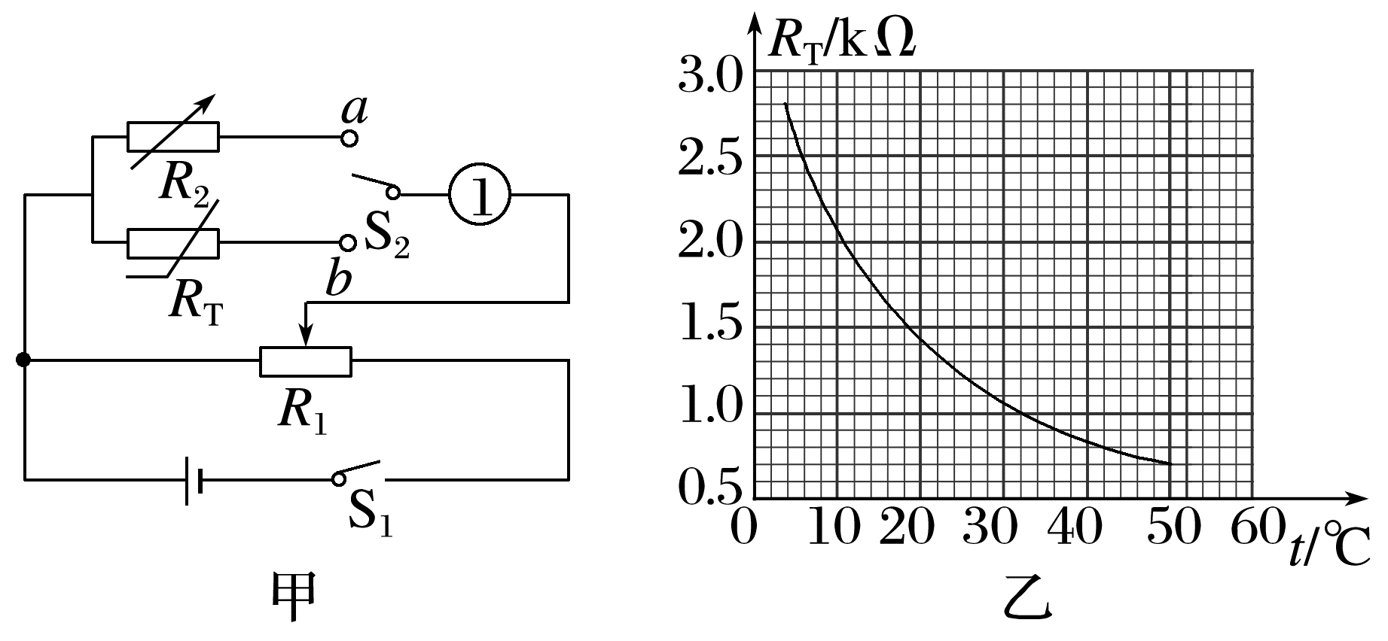
(1)(2分)根据图甲测量电路，为尽可能准确地测量热敏电阻的阻值，电源应 (填“E₁”或“E₂”)，电表1应选 (填“电流表A”或“电压表V”)。
(2)(4分)测量热敏电阻的阻值R_{T}随温度t的变化关系。
①依据图甲连接测量电路，将热敏电阻R_{T}置于温控箱中，将滑动变阻器的滑片置于最左端。
②闭合开关S₁，将单刀双掷开关S₂打到b端，调节温控箱的温度，调节滑动变阻器R₁使电表1有适当读数；保持滑动变阻器R₁滑片的位置不变，将单刀双掷开关S₂打到a端，调节 ，使电表1的读数保持不变，记录 。
③重复②中的步骤，在坐标纸中描绘热敏电阻的R_{T}-t图像，如图乙所示。
(3)(4分)利用该热敏电阻设计一款简易温度报警装置，其电路结构如图丙所示。已知电源的电动势为3 V，内阻很小，不计报警器电阻对电路的影响，若报警器的电压高于2 V时会报警，要求报警器在温度高于36 ℃时发出警报，则电阻箱R的阻值应该调为 Ω，若考虑到电源内阻的影响，则实际报警温度会 (填“高于”“低于”或“等于”)36 ℃。
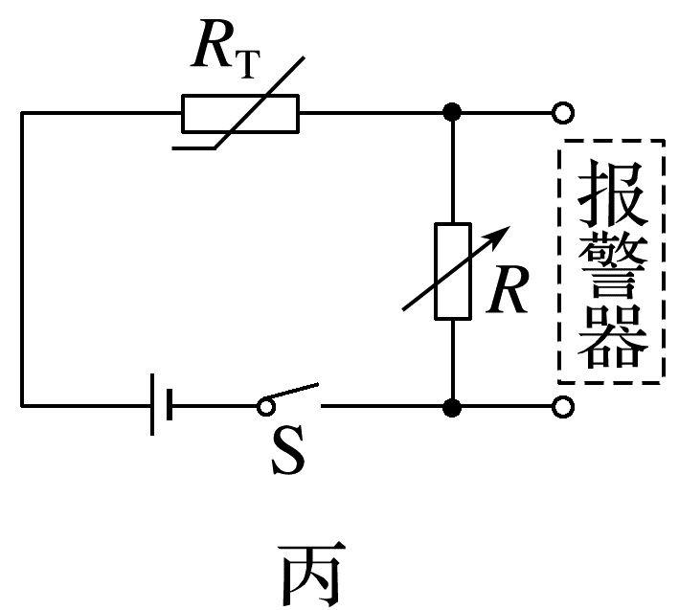
答案 (1)E₁ 电压表V (2)R₂ 温控箱的温度t和电阻箱R₂的阻值 (3)1 800 高于
解析 (1)热敏电阻R_{T}的阻值大约为几千欧，电路中的电流大约为mA量级，故不能选用电流表A，由于电压表V的内阻已知，可以作为电流表使用，量程为6 mA，故电源应选E₁，电表1应选电压表V。
(2)根据等效替代法测电阻，应该保持滑动变阻器R₁滑片的位置不变，将单刀双掷开关S₂打到a端，调节电阻箱R₂，使电表1的读数保持不变，记录温控箱的温度t和电阻箱R₂的阻值。
(3)热敏电阻R_{T}在温度为36 ℃时的阻值为900 Ω，此时报警器的电压为2 V，故电阻箱R的阻值应该调为1 800 Ω；若考虑到电源内阻的影响，报警器的电压为2 V时，热敏电阻R_{T}的阻值应小于900 Ω，故实际报警温度会高于36 ℃。
3.(10分)(2025·广东深圳市二模)某学习小组组装一台体重测量仪，进行如下操作：
(1)(4分)应变片为体重测量仪的核心元件，当对台秤施加压力时，应变片形状改变，其阻值增大。为测量应变片在无形变时的阻值，实验室提供了如下实验器材：
A.电源(恒压输出12 V)
B.电流表(量程0~60 mA，内阻为10 Ω)
C.电压表(量程0~3 V/15 V，内阻约3 kΩ/15 kΩ)
D.滑动变阻器(最大阻值为10 Ω)
E.待测应变片R_{x}(阻值约几百欧)
H.开关S、导线若干
请完善实验步骤：
①为得到多组数据并使测量结果尽量精准，请在图甲中用笔画线代替导线连接成完整电路；
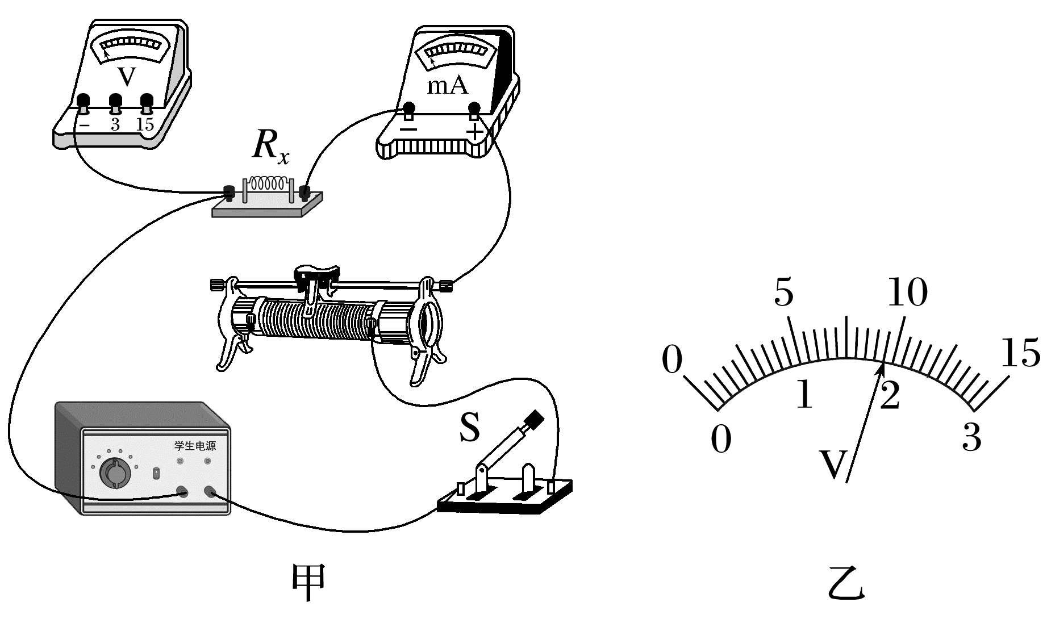
②闭合开关S，调节滑动变阻器，记下电压表和电流表的示数。某次测量中电压表指针如图乙所示，读数为 V；
③正确操作后，对多组数据进行处理，得到应变片的阻值为300 Ω。
(2)(6分)查阅相关资料得知体重测量仪的原理如图丙所示，现进行组装和校准。其中R₁为滑动变阻器，R₄为上述应变片，定值电阻R₂、R₃阻值分别为1 000 Ω、500 Ω。当台秤受到压力时，测量电路将电阻增加量转化为电压U_{CD}信息，再转换成体重输出。已知压力与应变片电阻增加量的关系为F=kΔR，k=300 N/Ω。
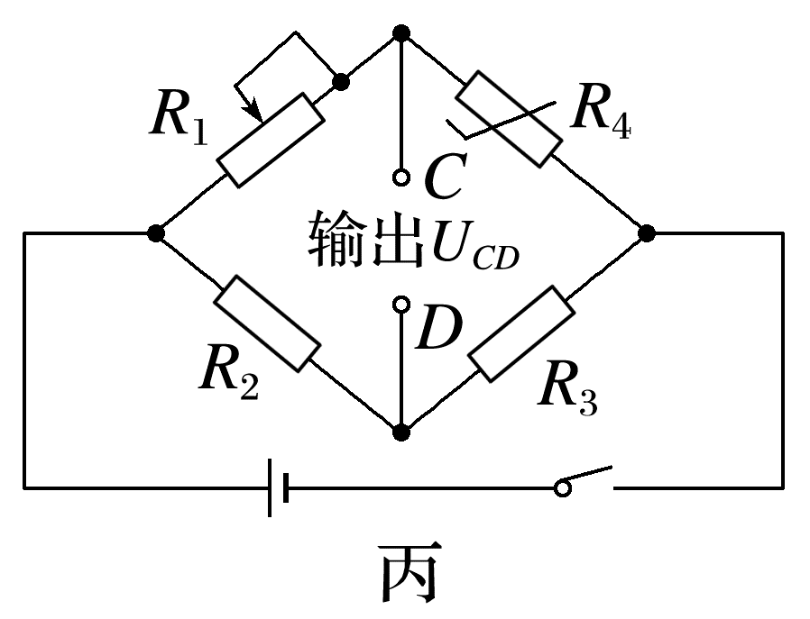
①适当调节R₁，使U_{CD}=0，这时输出体重值为零，则滑动变阻器接入电路的阻值为 Ω；
②该应变片阻值增加量ΔR的变化范围为0~6 Ω，该体重仪的最大测量值为 N。
答案 (1)①见解析图 ②9.5 (2)①600 ②1 800
解析 (1)①实验要求测量多组数据并使测量结果尽量精准，要测量多组数据，需采用分压式接法，又因为电流表内阻已知，故电流表内接可以有效消除系统误差，使测量结果尽量精准，因电源电压为12 V，故电压表量程选0~15 V的，电路图如图所示。
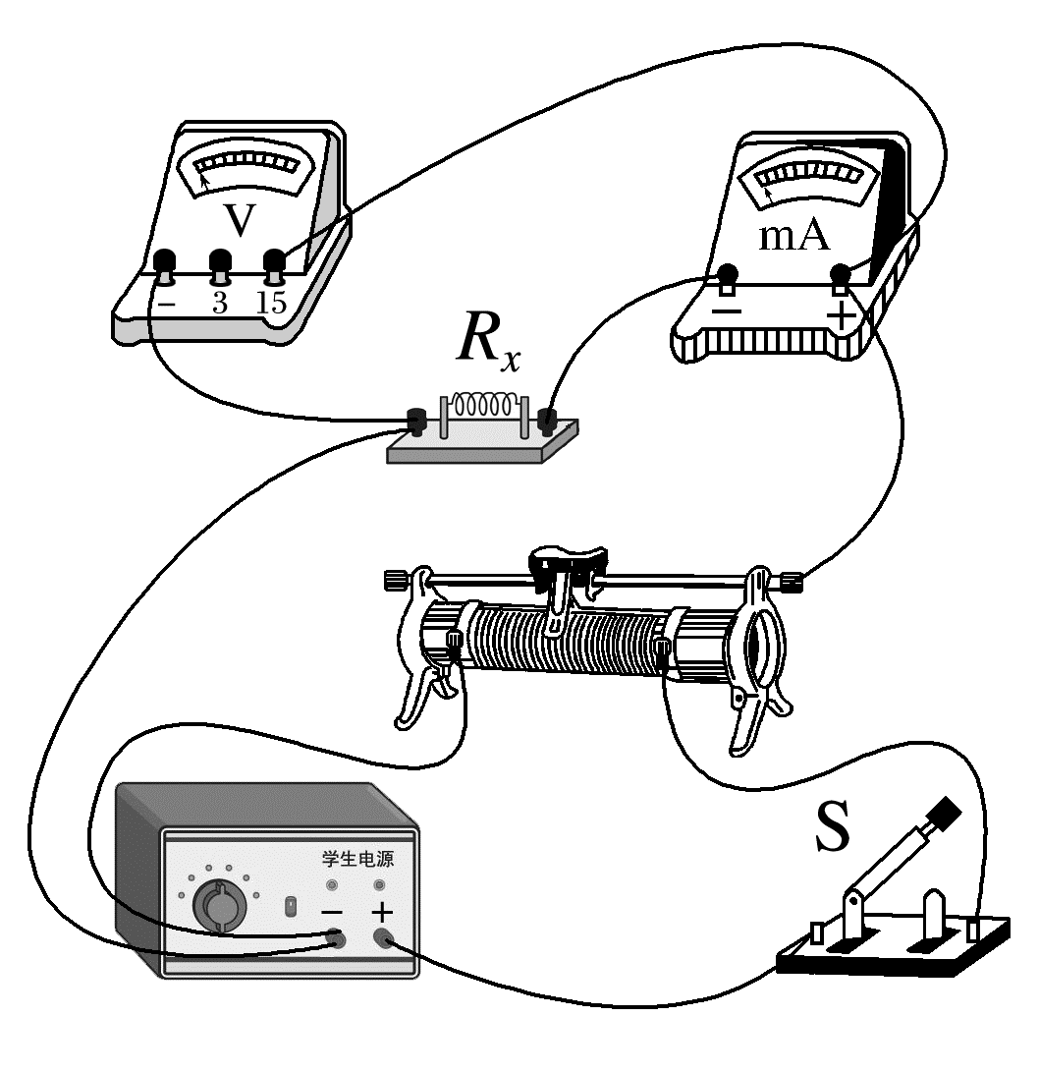
②由于电压表量程为0~15 V，此时电压表最小刻度为0.5 V，只需要估读到本位即可，所以读数为9.5 V。
(2)①要使U_{CD}=0，则需要满足R₁∶R₄=R₂∶R₃，
代入数据可得滑动变阻器接入电路中的阻值为R₁=600 Ω；
②压力与应变片电阻增加量的关系为F=kΔR，
将电阻变化量ΔR=6 Ω代入公式可得F=1 800 N。
4.(10分)(2021·山东卷·14)热敏电阻是传感器中经常使用的元件，某学习小组要探究一热敏电阻的阻值随温度变化的规律。可供选择的器材有：
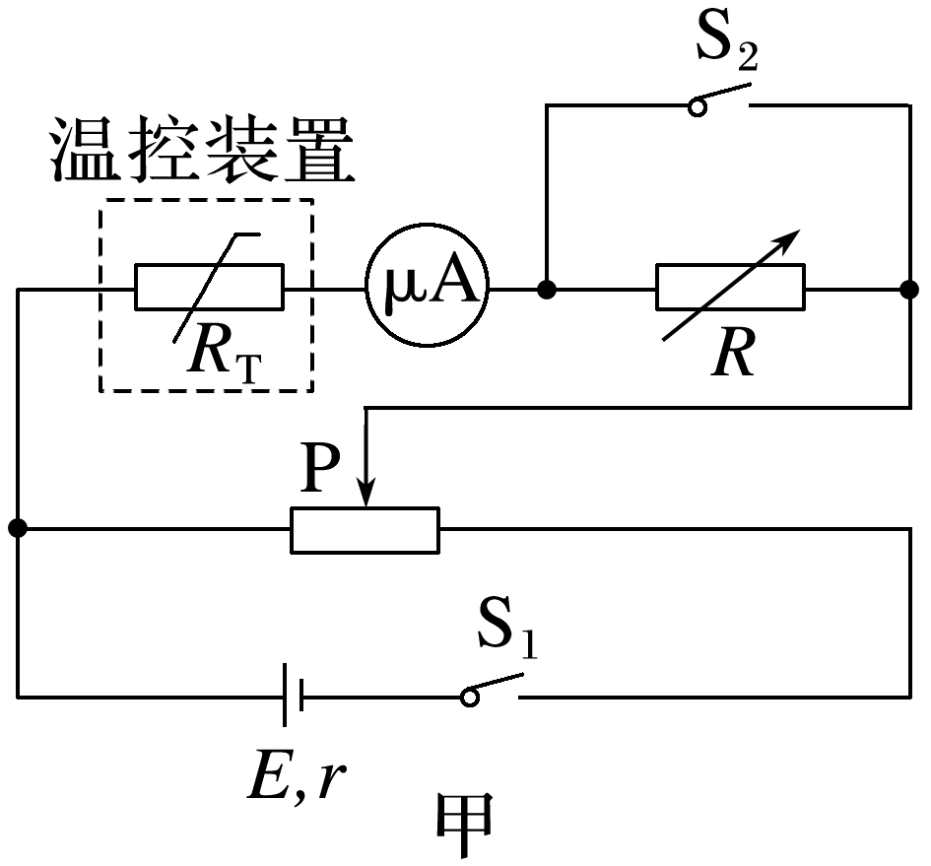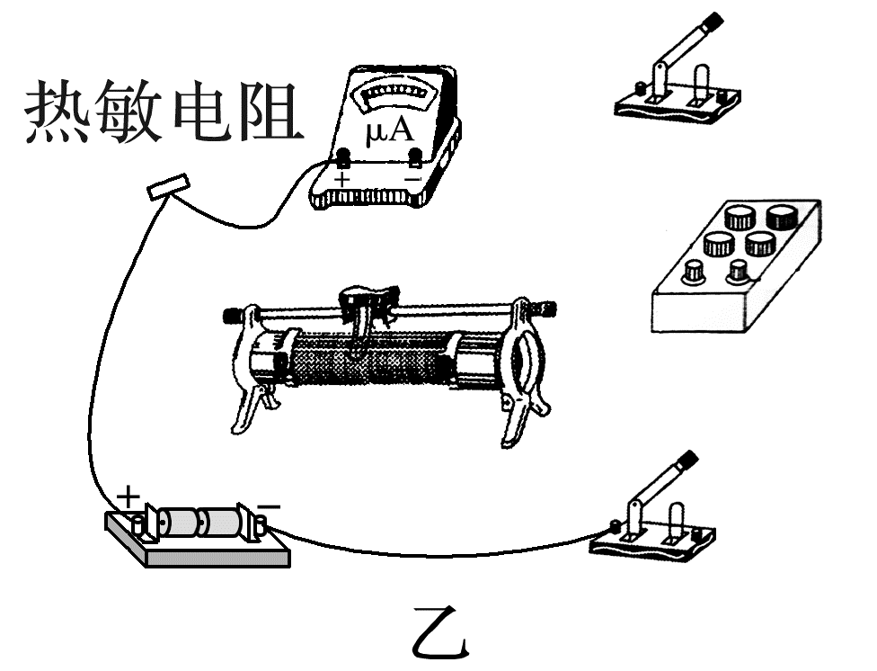
待测热敏电阻R_{T}(实验温度范围内，阻值约几百欧到几千欧)；
电源E(电动势1.5 V，内阻r约为0.5 Ω)；
电阻箱R(阻值范围0~9 999.99 Ω)；
滑动变阻器R₁(最大阻值20 Ω)；
滑动变阻器R₂(最大阻值2 000 Ω)；
微安表(量程100 μA，内阻等于2 500 Ω)；
开关两个，温控装置一套，导线若干。
同学们设计了如图甲所示的测量电路，主要实验步骤如下：
①按图示连接电路；
②闭合S₁、S₂，调节滑动变阻器滑片P的位置，使微安表指针满偏；
③保持滑动变阻器滑片P的位置不变，断开S₂，调节电阻箱，使微安表指针半偏；
④记录此时的温度和电阻箱的阻值。
回答下列问题：
(1)(2分)为了更准确地测量热敏电阻的阻值，滑动变阻器应选用 (填“R₁”或“R₂”)。
(2)(2分)请用笔画线代替导线，在图乙中将实物图(不含温控装置)连接成完整电路。
(3)(4分)某温度下微安表半偏时，电阻箱的读数为6 000.00 Ω，该温度下热敏电阻的测量值为 Ω(结果保留到个位)，该测量值 (填“大于”或“小于”)真实值。
(4)(2分)多次实验后，学习小组绘制了如图丙所示的图像。由图像可知，该热敏电阻的阻值随温度的升高逐渐 (填“增大”或“减小”)。
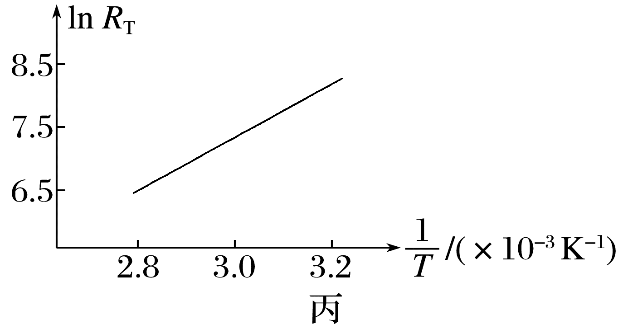
答案 (1)R₁ (2)见解析图 (3)3 500 大于
(4)减小
解析 (1)用半偏法测量热敏电阻的阻值，尽可能让该电路的电压在S₂闭合前、后保持不变，由于该支路与滑动变阻器前半部分并联，滑动变阻器的阻值越小，S₂闭合前、后该部分电阻变化越小，从而电压的值变化越小，故滑动变阻器应选R₁。
(2)电路连接图如图所示
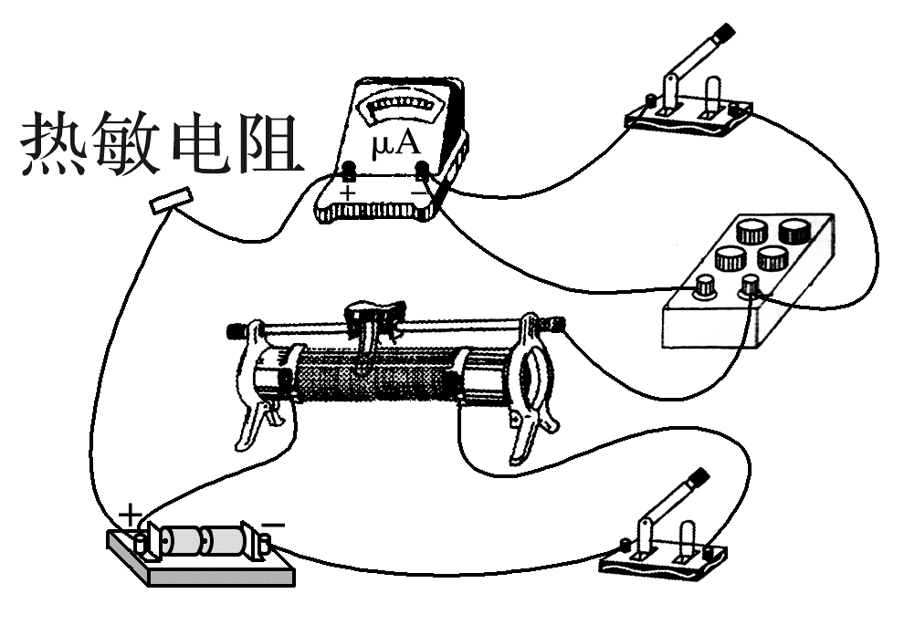
(3)微安表半偏时，该支路的总电阻为原来的2倍，即R_{T}+R_{μA}=6 000 Ω
可得R_{T}=3 500 Ω
当断开S₂，微安表半偏时，由于该支路的电阻增加，电压略有升高，根据欧姆定律，总电阻比原来2倍略大，也就是电阻箱的阻值略大于热敏电阻与微安表的总电阻，而认为电阻箱的阻值等于热敏电阻与微安表的总电阻，因此热敏电阻的测量值比真实值偏大。
(4)由于是ln R_{T}-$\frac{1}{T}$图像，当温度T升高时，$\frac{1}{T}$减小，从图中可以看出ln R_{T}减小，从而R_{T}减小，因此热敏电阻随温度的升高逐渐减小。

